ИСКАТЕЛЬ ПОВРЕЖДЕНИЙ УНИВЕРСАЛ-911М10

(мощность генератора 120 Вт)

для различных типов кабелей применяемых на железных дорогах

- НАЗНАЧЕНИЕ.

Искатель повреждений цифровой индикаторного типа Универсал-911М10 со встроенным блоком памяти БПС-2 в отличии от всех известных трассопоисковых приборов выполнен по двухканальной схеме, т.е. одновременно работают канал определения линии трассы и канал поиска повреждений в кабелях сигнализации централизации блокировки, что в 2-3 раза сокращает время на выполнение работ. Искатель повреждений работает на двух рабочих частотах 1177 и 8475 Гц, это позволяет использовать его как на длинных, так и коротких по протяженности коммуникациях. Встроенный блок памяти со спутниковой навигацией производит запись измеренных величин, координат точек измерения и передачу этой информации на ПК.

Искатель повреждений Универсал-911М10 предназначен для:
- определения трассы прокладки кабелей сигнализации централизации блокировки, кабелей связи, силовых кабелей;
- определения трассы прокладки контуров и шин заземления;
- определения глубины залегания кабелей методом треугольника (45°) на глубинах до 20 м;
- обнаружения мест повреждений кабелей сигнализации централизации блокировки, силовых кабелей, кабелей связи обрыв, короткое замыкание, мест нарушения сопротивления изоляции от десятков-сотен Ом до 20мОм бесконтактным методом на активную электрическую (емкостную) антенну;
- определения кабеля в пучке кабелей и искомой жилы кабеля в многопарном кабеле;
- определение трассы и глубины залегания оптоволоконного кабеля связи с металлической оболочкой;
- определение мест нарушений изоляции оптоволоконного кабеля связи с металлической оболочкой;
- записи в электронном виде сигналов, принимаемых приемником искателя повреждений Универсал-911М10 при поиске мест повреждений в кабеле или его паспортизации (трасса проложения кабеля и его глубина залегания):

- дата: год, месяц, число, час, минуты, секунды произведенных измерений;
- порядковый номер измерений;
- сигнала принятого магнитной антенной;
- сигнала принятого электрической (емкостной) антенной;
- координат точек измерения по трассе кабеля;
- глубины залегания кабеля

для дальнейшей электронной отчетности о проделанной работе.

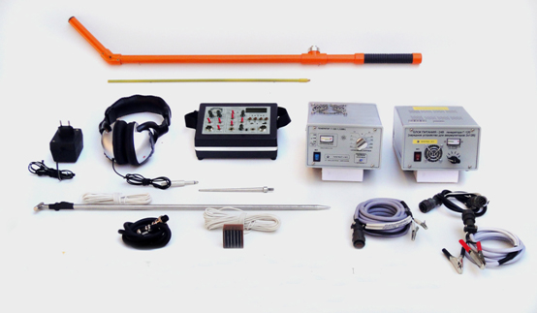

В электронной отчетности на ПК производится построение таблицы и графиков с указанием пункта измерения, ФИО оператора, режима работы приемника, сигналов магнитной и электрической антенн, координат точек измерения при поиске мест повреждения кабелей. Пройденный маршрут накладывается на карты местности, используя сервисы Яндекс Карты или Google Map.

Конструкция искателя повреждений предусматривает:

- работу приёмника совместно с генератором индукционным методом на магнитную антенну;
- работу приемника совместно с генератором на активную электрическую (емкостную) антенну;
- работу приемника без генератора в пассивном режиме в широкой полосе частот (на частотах 50 или 100 Гц);
- индикацию принимаемых сигналов канала «трасса» и канала «изоляция» на стрелочный, светодиодный и цифровой индикаторы;
- одновременную индикацию принимаемого сигнала канала «трасса» и канала «изоляция» на цифровой индикатор во всем динамическом диапазоне, от минимального до максимального уровня напряжённости электромагнитного поля при поиске мест повреждений на магнитную антенну, электрическую (емкостную) антенну;
- поочерёдный контроль принимаемых сигналов канала «ТРАССА» и канала «ИЗОЛЯЦИЯ» на головные телефоны;
- раздельные регулировки чувствительности стрелочного и светодиодных индикаторов громкости телефонов;
- одновременное использование магнитной антенны для уточнения линии трассы и отыскания повреждений в кабелях на электрическую (емкостную) антенну;
- запись измеренных величин (напряженность электромагнитного поля, принятую магнитной антенной и уровень сигналов, принятый электрической (емкостной) антенной), глубину залегания, координаты точек измерения и передачу этой информации на ПК;
- высокую стабильность электрических параметров при резких перепадах температур;
- питание генератора от сети 220 В 50 Гц или внешнего аккумулятора 12-24 В;
- подзарядку аккумуляторов 24 В от БП 220/24 В;
- малый вес, надёжность конструктивных решений, малые габаритные размеры;
- ресурс при ежедневной работе 15 лет;
- гарантию безотказной работы — 12 месяцев;

- УСЛОВИЯ ЭКСПЛУАТАЦИИ.

Искатель повреждений обеспечивает работу при:
  - температуре окружающей среды от - 40 ̊ С до +50 ̊ С ;
  - относительной влажности воздуха до 80% ;
⁵⁰
  - напряжении питающей сети 220± ³⁰ В с частотой 50Гц (для блока питания БП 220/24 В);
  - напряжении питания приёмника 12± ² В постоянного тока;
¹
³
  - напряжения питания генератора тональных импульсов 24 ± В постоянного тока. Приёмник и генератор тональных импульсов защищены от неправильного подключения источников постоянного тока (переполюсовки).
¹³
Блок питания БП 220/24В защищен от перегрева при тяжелых условиях эксплуатации (высокая внешняя температура или работа на больших токах по цепи 220В или в нагрузке).
Аппаратура выполнена в носимом исполнении.

3. ТЕХНИЧЕСКИЕ ДАННЫЕ.
Генератор Г-120/3

3.1. Количество кварцованных частот 3
3.2. Рабочие частоты генератора 477 Гц, 1177 Гц, 8475Гц
3.3. Длительность импульсов тональной частоты генератора, с 0,3; непрерывн.
3.4. Выходное сопротивление генератора, Ом 0,5; 1; 2,5; 5; 10; 25 ; 50; 100; 500; 1000;
3.5. Выходная мощность генератора на согласованной нагрузке, Вт не менее:
- при питании от БП220/24В (при напряжении в сети ~ U=220В^{±1В}) 120
- при питании от аккумуляторов (2х12В) U =24В÷27В 100÷120
- при питании от одного аккумулятора U=12B÷13,5В 30÷40
3.6. Напряжение питания генератора, В 220± 30
⁻¹
3.7. Частота питающей сети, Гц 50
3.8. Напряжение питания генератора от источника постоянного тока, В 12÷24⁺³
3.9. Ток, потребляемый генератором от:
- аккумуляторов 2х12В, А (при максимальной выходной мощности) 6,0÷6,5
- блока питания БП 220/24 (при максимальной выходной мощности и положения галетного переключателя от 1 до…5) 6,0÷6,5
3.10. Вес генератора, кг 2,6
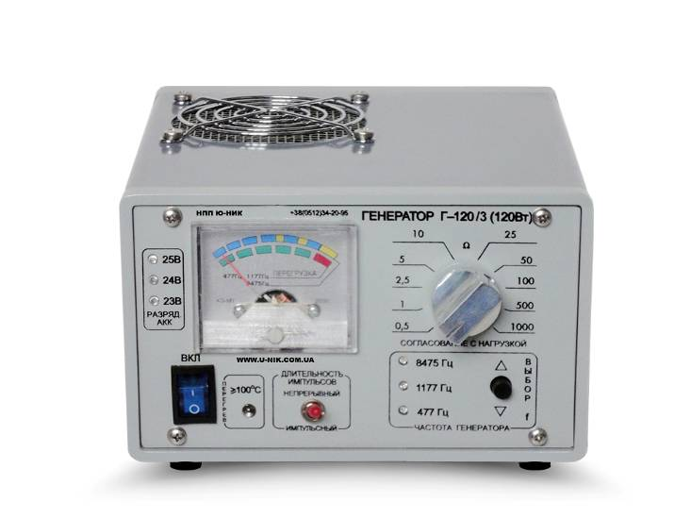
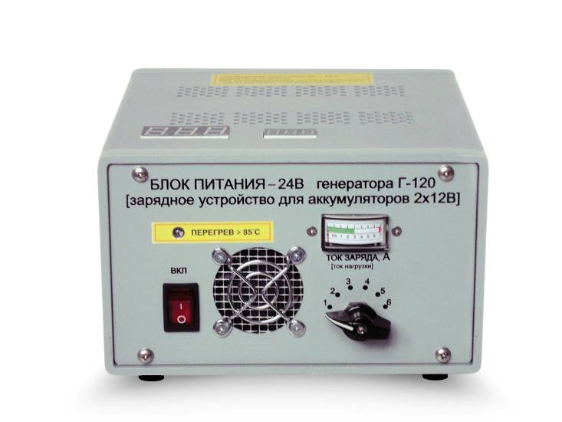
3.11. Вес блока питания БП 220/24 В, кг 4,0
3.12. Размер корпусов генератора и блока питания БП 220/24В, см 19х16х10

Генератор Г-120/3 Блок питания БП220/24В
(зарядное устройство для аккумуляторов 2х12В)

3.13. Максимальный выходной ток на нагрузках сопротивлением

0,5 Ом | 15,5 А
1 Ом | 11 А
2,5 Ом | 7,0 А
5 Ом | 5,0 А
10 Ом | 3,5 А
25 Ом | 2,2 А
50 Ом | 1,6 А
100 Ом | 1,1 А
500 Ом | 0,5 А
1000 Ом | 0,35 А

3.14. Максимальное выходное напряжение на нагрузках сопротивлением

0,5 Ом | 7,8 В
1 Ом | 11 В
2,5 Ом | 17,5 В
5 Ом | 25 В
10 Ом | 35 В
25 Ом | 55 В
50 Ом | 78 В
100 Ом | 110 В
500 Ом | 250 В
1000 Ом | 350 В
Блок питания БП220/24В (зарядное устройство для аккумуляторов 2х12В)

3.15. Выходное нестабилизированное напряжение при положении галетного переключателя:
(при напряжении в сети ~220^{±1}В)

1 положение | 23,0 В
2 положение | 24,5 В
3 положение | 26,0 В
4 положение | 27,5 В
5 положение | 29,0 В
6 положение | 31,5 В

3.16. Выходной ток при положении галетного переключателя:
(при напряжении в сети ~220^{±1}В)

1 положение | 6,0 А
2 положение | 6,30 А
3 положение | 6,50 А
4 положение | 7,0 А
5 положение | 7,40 А
6 положение | 7,86 А

3.17. Максимальный допустимый выходной ток в нагрузке, А 6,5
(при питании генератора или заряде аккумуляторов 2х12В 18-60А/ч)
3.18. Индикация тока в нагрузке, А 0-7

3.19. Индикация температуры:
- светодиодная при нагреве внутри ≥ 85 ̊ С
- цифровая (диапазон изменения температуры) -55…+127 ̊ С

3.20. Два порога температуры:

1. Для варианта без цифрового индикатора температуры и цифрового индикатора выходного напряжения:
- отключение при температуре + 85 ̊ С
- включение при охлаждении до температуры + 65 ̊ С

2. Для варианта с цифровым индикатором температуры и цифровым индикатором выходного напряжения:
- отключение при температуре + 85 ̊ С
- включение при охлаждении до температуры + 50 ̊ С
(температура порога включения имеет заводскую установку + 50 ̊ С, но может быть другой по желанию заказчика)

3.21. Питание вентилятора охлаждения от внешнего источника питания 12В током, не менее 0,5А
(входит в комплект)

Приёмник

3.22. Рабочие частоты приёмника, Гц 1177, 8475
3.23. Чувствительность приёмника по электрическому входу для магнитных антенн, мкВ 0,1
3.24. Чувствительность приёмника по электрическому входу для электрических антенн, мкВ:
- на частоте 477 Гц 0,03
- на частоте 1177 Гц 0,03
- на частоте 8475 Гц 0,05
3.25. Чувствительность приёмника на частоте 50 Гц, мкВ 10
3.26. Чувствительность приёмника на частоте 100Гц, мкВ 10
3.27. Полоса пропускания приёмника в режиме ПОЛОСА УЗК., Гц:
- по уровню 0,7 для f =1177Гц…5, для f = 8475 … 30
- по уровню 0,1 для f =1177Гц…20, для f = 8475 … 120
3.28. Диапазон принимаемых частот в режиме ПОЛОСА ШИРОКАЯ 20Гц - 30 кГц
3.29. Ослабление сигналов помех частот 50 и 100 Гц в узкой полосе приема, Дб, не менее 85
3.30. Динамический диапазон схемы цифрового индикатора, отн. ед. 0 - 4000
(отображение уровня сигналов)
3.31. Контроль состояния аккумуляторов приемника, В 8 – 15
(на цифровом индикаторе)
3.32. Определение мест нарушения сопротивления изоляции жил кабелей
относительно земли 0,1 Ом -20 мОм
(Генератор подключается по схеме ЖИЛА-ЗЕМЛЯ)
3.33. Точность определения линии трассы, см ± 2-5
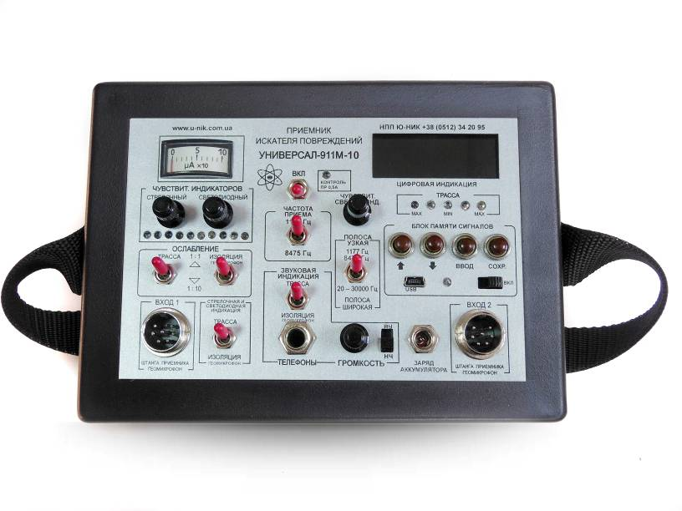
(для глубин до 1метра. На больших глубинах погрешность составляет 5% и несколько зависит от наличия поблизости параллельно расположенных коммуникаций).

Приёмник Универсал-911М-10

3.34. Точность определения глубины залегания, см ± 2-5
(для глубин до 1метра. На больших глубинах погрешность составляет 5% и несколько зависит от наличия поблизости параллельно расположенных коммуникаций).
3.35. Обнаружение трасс подземных коммуникаций на глубинах, м до 20
(при условии согласования выхода генератора с сопротивлением нагрузки).
3.36. Напряжение питания приемника, В 12± ²
¹
(10 аккумуляторов 1,2 В 2100 мА/ч типа GP).
3.37. Нагрузка приёмника - головные телефоны общим сопротивлением, Ом 16
(2 параллельно соединенных телефона по 32 Ом)
3.38. Ток, потребляемый приемником, мА:
(в среднем положении регулятора громкости)
- в режиме ПОЛОСА УЗК. 80
- в режиме ПОЛОСА ШИР. 60
3.39. Вес приемника без элементов питания, кг 1,1
3.40. Вес приемника с элементами питания, кг 1,45
3.41. Размер корпуса приемника, см 19х14х6

Блок памяти сигналов БПС-2

Блок памяти сигналов БПС-2 разработан для записи в электронном виде сигналов, принимаемых 2-х канальным приемником искателя повреждений Универсал -911М-10:
- напряженности электромагнитного поля сигнала генератора Г-120/3 частотой 1177, 8475Гц или сигнала станции катодной защиты частотой 100Гц (КАНАЛ ТРАССА);
- уровней сигналов на электрическую антенну или штыри в местах повреждения изоляции или в местах обнаружения несанкционированных врезок (КАНАЛ ИЗОЛЯЦИЯ) по сигналу генератора частотой 1177Гц или 8475Гц.

Кроме сигналов приемника он производит запись:
- координат точек измерения пройденного маршрута при помощи встроенного приемника, принимающего сигналы от GPS навигационных спутников.
Точность определения координат зависит от количества спутников в момент измерений и составляет от 1-2 до 10 м. Погрешность до 10 метров иногда возникает в местах наличия высотных зданий за счет переотражений сигналов от стен зданий;
- глубины залегания кабеля (измеряется методом треугольника и вводится вручную);
- напряжения питания приемника;
- даты: год, месяц, число, час, минуты, сек. произведенных измерений;
- порядковый номер.

Блок памяти позволяет производить удаление неправильно записанных измерений в процессе работы.
Информация, записанная в память БПС-2 переносится на ПК с помощью USB
На ПК с помощью программного обеспечения производится построение графиков напряженности электромагнитного поля, принятой магнитной антенной и уровней сигналов, принятых электрической антенной, график пройденного маршрута на местности с указанием координат. График пройденного маршрута при необходимости можно наложить на карту местности. При построении графика напряженности зеленым цветом показан допустимый уровень поля электромагнитного сигнала, не менее 2000 ед. для магнитной антенны. Красным цветом показан низкий уровень поля, менее 2000 ед., при котором измерение уровней сигналов на электрическую антенну не рекомендуется.

В таблице указываются:
- название прибора;
- пункт измерения;
- Ф.И.О. оператора;
- режим работы;
- шаг измерений;
- порядковый номер измерений;
- дата, время измерений;
- глубина залегания трубопровода;
- напряженность электромагнитного поля генератора в точке измерения (КАНАЛ ТРАССА) от 0 до 4000 отн.ед.;
- уровень сигналов, измеренный электрической антенной или на штыри (КАНАЛ ИЗОЛЯЦИЯ) от 0 до 4000 отн.ед.;
- напряжение питания приемника. Разряд аккумуляторов ниже 9 В индицируется красным цветом;
- координаты точек измерений.

В графе примечание можно вручную дать дополнительную информацию к той или иной точке измерения.
Все графы, кроме примечания невозможно исправить или корректировать, что исключает возможность несанкционированного вмешательства в отчетную документацию.
Количество точек измерений не менее 65 000.
Конструктивно блок памяти БПС-2 выполнен в виде отдельного модуля, который установлен внутри приемника Универсал-911 М-10.

4. СОСТАВ.

В базовом варианте в комплект поставки искателя повреждений УНИВЕРСАЛ – 911М-10 входит:

4.1. ПРИЕМНИК 1
4.1.1. Штанга пластмассовая с магнитной и электрической антеннами 1
4.1.2. Аккумуляторы 1.2В 2100 мА/ч типа GP 10
4.1.3. 3арядное устройство для аккумуляторов 12В 1
4.1.4. Телефоны головные 16 Ом 1
4.1.5. Вставка плавкая 0,5А 2

4.2. ГЕНЕРАТОР ТОНАЛЬНЫХ ИМПУЛЬСОВ Г-120/3 1
4.2.1. Шнур питания генератора от аккумуляторов 12-24В 1
4.2.2. Шнур для соединения выхода генератора с линией нагрузки 1
4.2.3. Штырь заземления со шнуром длиной 6м 1
4.2.4. Вставка плавкая 8А 10
4.2.5. Ящик для переноски 1

5. Руководство по эксплуатации 1
6. Методическое пособие 1

По отдельной заявке дополнительно поставляются:

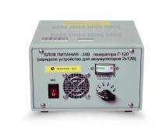 | 1. Блок питания БП 220/24 для питания генератора Г-120/1 от сети 220В 50Гц (Зарядное устройство для аккумуляторов 2х12В 18-60А/ч).
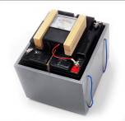 | 2. Аккумуляторы 2 шт. x 12В 18 А/ч. Герметичные гелевые (для питания генератора Г-120/1 в полевых условиях) со стрелочным вольтметром (для контроля разряда аккумуляторов и контроля и контроля заряда).
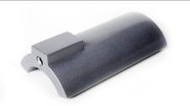 | 3. Накладная рамка НР-08 (для уточнения места повреждения при замыканиях в кабелях).
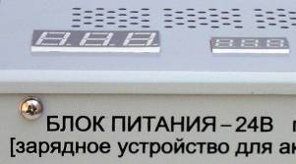 | 4. Встроенные цифровые индикаторы на верхней крышке БП220/24В:  - температуры внутри блока питания;  - напряжения на выходе блока питания.  Цифровые индикаторы температуры и напряжения позволяют более корректно эксплуатировать блок питания БП220/24В и генератор, производить заряд аккумуляторов и обеспечить надежную и безаварийную их эксплуатацию.
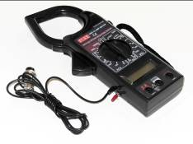 | 5. Токовые клещи-мультиметр. Подключаются на вход приемника. Применяются для отыскания кабеля в пучке кабелей. Мультиметром можно измерить U,I и R.

